第一章 环境与环境问题
第一节 我们周围的环境
一.单项选择题
1.我国资源问题主要表现为( )
A.各种资源分布比较分散
B.各种资源总量均严重不足
C.资源种类不多.类型单一
D.资源利用率低，相对短缺现象严重
2.向邻国迁建有污染的工厂主要违背可持续发展的( )
A.公平性原则
B.共同性原则
C.持续性原则
D.因地制宜原则
3.下列人类活动符合可持续发展思想的是( )
A.竭泽而渔，焚薮而田
B.斩伐养长，不失其时
C.垦荒开田，人定胜天
D.以人为本，围湖造田
4.下列有益于可持续发展的行为是( )
A.家庭购买小汽车
B.参与垃圾回收利用
C.使用塑料包装袋
D.使用一次性木筷
5.农业文明对环境产生的影响是( )
A.大面积森林和草原遭到砍伐和焚毁
B.饲养家禽家畜使生物多样性增加
C.农田扩展使生态系统变得日益复杂
D.大气保温效应和臭氧层破坏
6.我国主要的生态问题是( )
A.春季森林火灾
B.夏季长江中下游洪水
C.水土流失和荒漠化
D.冬季海南岛橡胶园受寒潮袭击
7.各类环境污染中，以燃烧矿物燃料造成的污染最为严重，其中最突出的是( )
A.烧煤
B.燃烧汽油
C.燃烧柴油
D.燃烧焦炭
8.下列文件对可持续发展作了明确的定义的是( )
A.《人类环境宣言》
B.《我们共同的未来》
C.《里约环境与发展宣言》
D.《21世纪议程》
9.以下说法正确的是( )
A.发展社会文化，整治生态环境必须减慢经济的发展速度
B.提高全民生活水平，倡导高消费，超前消费
C.在贫困地区鼓励资源的无偿使用，促进资源的开发利用，带动经济发展
D.因地制宜，促进经济合理布局和协调发展
10.人地关系全面呈现不协调，人地矛盾迅速激化的时期是( )
A.采猎文明时期
B.农业文明时期
C.工业文明时期
D.近20年来
二.综合题(共30分)
11.读图分析回答问题。

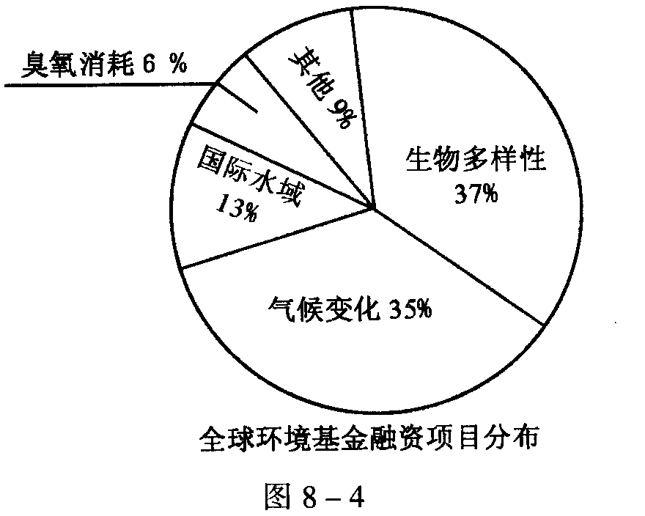

(1)全球环境基金关注最主要的领域：A ，B ；
(2)以上几项得到特别关注的原因是 。
12.读“世界人口增长”图，完成下列各题。(6分)
(1)1999年10月12日，世界人口总数达 。
(2)20世纪50年代以后，世界人口迅猛增长，主要是由于 地区 人口增长过快。
(3)从人类社会历史看，农业文明时期人口增长 ；工业文明时期人口增长 。
(4)我国人口政策基本内容是( )
A.晚婚晚育.计划生育
B.晚婚晚育.少生优生
C.严格控制人口数量
D.全面提高人口素质
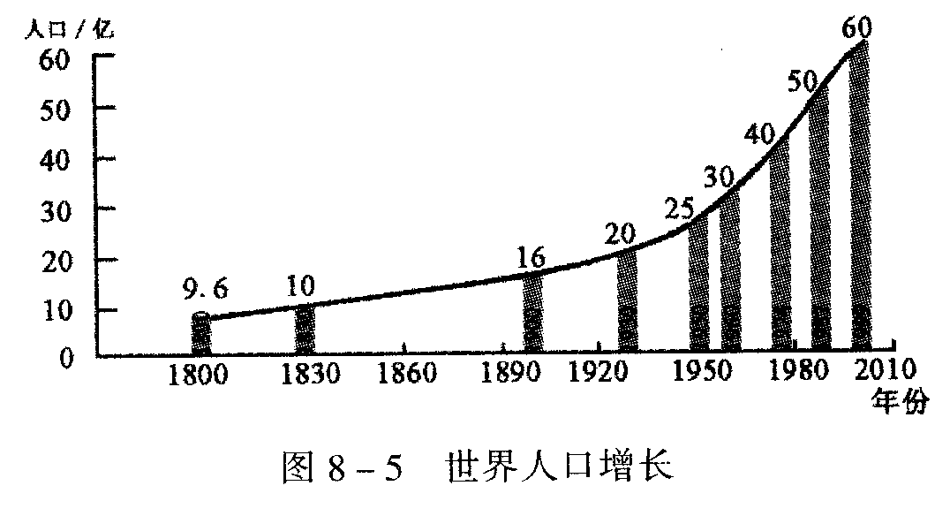
13.读“中国可持续发展战略框架图”，完成下列各题。(8分)
(1)我国面临生存和发展的严峻挑战主要表现为 ， ， 。“中国可持续发展战略框架”包括( )部分 。
(2)总结国内外历史经验，我国的发展只能选择可持续发展的道路，1994年3月国务院发布了 国家级的《21世纪议程》，提出了中国实施可持续发展的 ，对策和行动方案。
(3)以下有关可持续发展的正确认识是( )
A.注重人口增长，使人类在地球上永续发展
B.充分合理利用自然资源
C.注重积累资金，为子不留下巨额财富
D.区域开发应以人类未来生活的维持与提高为目标
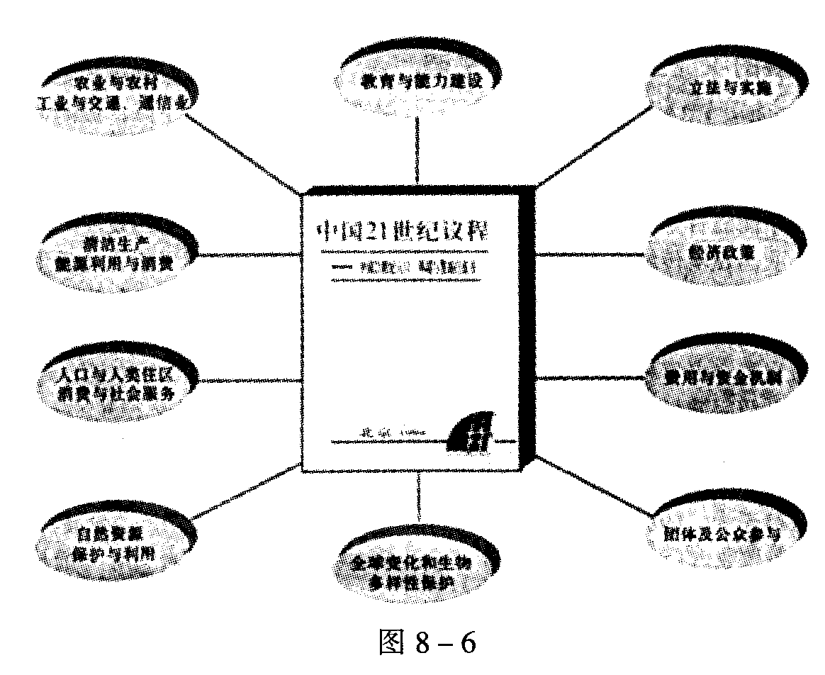

参考答案
一.单项选择题
1.D 2.A 3.B 4.B 5.A 6.C 7.A 8.B 9.D 10.C
二.综合题
11.(1)生物多样性 气候变化
(2)气候变化和生物多样性的变化影响整个自然环境
12.(1)60亿
(2)许多发展中国家和地区
(3)缓慢 迅速(或过多过快)
(4)CD
13.(1)庞大的人压力 资源短缺令人担忧 深刻的环境危机 10
(2)第一部 总体战略
(3)BD

